Buenos días a todos:

Tras la parte teórica y la creación de nuestros prismas y pirámides, vamos a empezar a trabajar con los ejercicios.
Recordad que, como cualquier ejercicio o problema, debemos pensar primero que nos pide. Después miraremos las unidades (deben tener todos los datos la misma unidad) y finalmente hacemos las operaciones que necesitemos para dar la solución.
¡VAMOS A POR ELLO!
TAREAS PROPUESTAS:
- Corregir los ejercicios:
  - 6 / 2 + 8 x 4 – (3 + 2 + 1) x 5 = 5
  - (10 + 1 + 5) / 8 + (80 + 40) / 60 = 4
  - (34 / 2 + 3 x 3 – 5 x 2 x 2) / 6 – 1 = 0
  - (7 + 4 + 3) – (8 + 2) + (11 + 6) / 17 = 5
  - (28 / 7 + 1 – 4) x 10 + (5 x 8 – 40 / 2) = 30

- Ejercicios 1 – 2 (pueden ser en libro digital) – 4 – 6 – 7 – 8 (cuaderno. Podéis subir los resultados al libro digital)
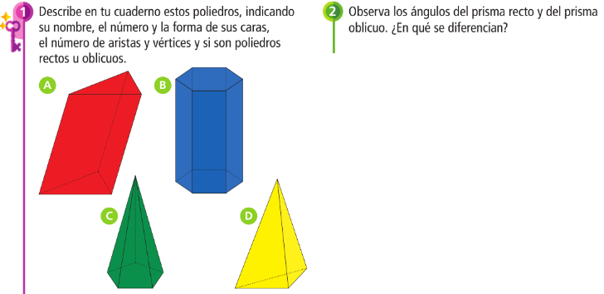
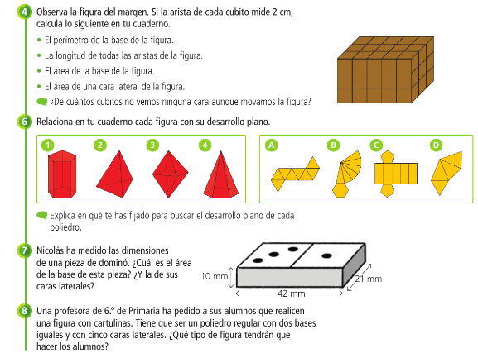

¡Recodad enviar las tareas!

HASTA MAÑANA

